Olsztyn, 08.03.2013 r.

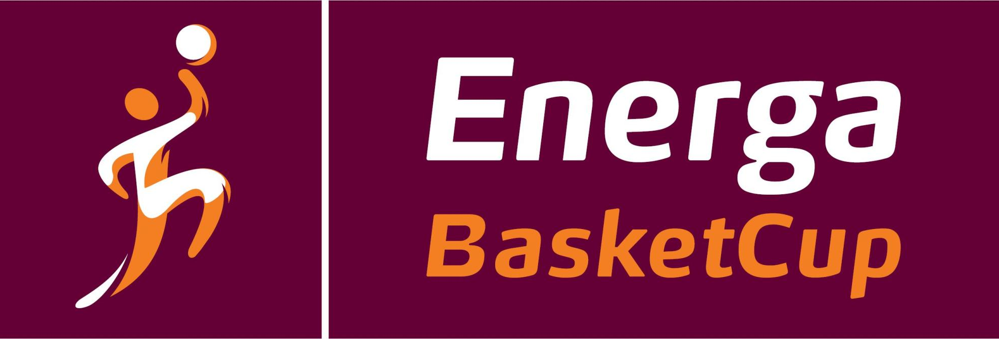

KOMUNIKAT ORGANIZACYJNY
Finału Wojewódzkiego w Mini Koszykówce Chłopców Szkół Podstawowych
pod hasłem: Energa Basket Cup

Sponsorem Ogólnopolskich Igrzysk Młodzieży Szkolnej w Mini Koszykówce Dziewcząt i Chłopców 2012/2013 jest Energa S.A.

- Warmińsko – Mazurski Szkolny Związek Sportowy w Olsztynie powiadamia, że
finał wojewódzki w mini koszykówce chłopców szkół podstawowych odbędzie się w dniu 21 marca (czwartek) 2013 r. o godz. 10.00 w hali sportowej ZS Nr 1 w Elblągu, przy ul. Korczaka 34.
Gospodarz: SP Nr 11 Elbląg – odpowiedzialny Kol. Janusz Krasowski tel. 504 196 435-obowiązkowe potwierdzenie udziału w zawodach do dnia 18.03.2013 r., e-mail: krasjan@wp.pl

- W finale wezmą udział :
Półfinał I : 1 SP Olsztynek
2 SP Kruszewiec
Półfinał II: ………………………..
……………………….
Półfinał III: 1 SP Nr 5 Ełk
2 SP Nr 3 Nidzica
Grupy zostaną rozlosowane przed zawodami .W finale drużyny zagrają systemem każdy z każdym w grupach. Zwycięzcy grup grają o miejsce I. Drużyny, które wywalczą miejsce drugie w grupach grają o miejsce III, a drużyny które zajmą miejsce trzecie w grupach grają o miejsce V.

- Drużyny przyjeżdżają na koszt własny. Gospodarz zawodów zabezpiecza obsadę sędziowską, opiekę medyczną, sekertariat, protokóły zawodów i radiofonizację sali sportowej. Koszty opieki medycznej i sędziów prowadzących pokrywa Warmińsko – Mazurski Szkolny Związek Sportowy.

- Przy weryfikacji wymagane będą:
  - Legitymacje szkolne;
  - Lista zawodników według wzoru zamieszczonego na stronie W-M SZS:www.szs.olsztyn.pl

Przewodniczący W-M SZS
Wacław Wasiela

